**平台问题分析**

**（一）死机问题**

**前言：在mstar5C9上经常出现死机问题，类似的问题也出现在其他平台上，特此总结一下。**

|  |  |  |  |
| --- | --- | --- | --- |
| **死机原因** | **示例代码** | **代码分析** | **平台** |
| **数组下标越界** | **Fsys:** **CH_FSYS_GetDirInfo**  **ui_count = fsys_file_count + 5;**  **pstru_DirFile = new CH_FSYS_DirFileInfo_t[fsys_file_count];** | **fsys_file_count=20，程序申请了 20*sizeof(CH_FSYS_DirFileInfo_t)空间的数组，但是期望输出文件个数大于20，导致内存泄漏** | **mtcc5000** |
| **Av: audio_codetype_name**  **for(i=1; ;i++){ audio_codetype_name(D_GET_CODETYPE(D_GET_CODETYPE(gstru_current_prog.pstru_Audio,i)) }** | **在audio_codetype_name函数中**  **audio_allTypes[CH_AUDIO_CODE_TYPE_MAX]播放码流时导致数组下标越界** | **mstar7s75** |
| **空指针解复用导致死机** | **Audio：CHDRV_AUDIO_RamInputDataU8 *puc_InputData = NULL;**  **puc_InputData = rpv_Data;** | **传入的空指针参数rpv_Data，随后定义的指针又指向它，导致死机** | **Mstar7s75**  **Mstar5c69**  **Mstar3t273** |
| **Audio：CHDRV_AUDIO_GetStatus**  **\*renum_Status = CHDRV_AUDIO_STATUS_GOOD** | **传入空指针renum_Status，随后对空指针赋值导致死机** | **Mstar7s75**  **Mstar5c69**  **Mstar3t273** |
| **Section:**  **CHDRV_SECTION_ReadFilterData**  **MS_U32 buflen = *rpi_Datalen;**  **S32 ri_Backlen=*rpi_Datalen;** | **传入空指针rpi_Datalen，**  **为另一个指针变量进行初始化赋值导致死机** | **Mstar7s75**  **Mstar5c69**  **Mstar3t273** |

**平台应用中一般会出现上面两种类型的死机，下面总结我自己编程调试经常导致死机的情况：**

**（1）指针非法访问**

**int ret=6;**

**char *buf = "asdfg";**

**printf("ret=%d buf=%s\n",ret); //笔误，如果踩到重要位置，就会导致死机**

**string str = "asjasj";**

**printf("str = %s\n",str); //死机，string类并不是一个字符串**

**（2）malloc函数申请内存后，重复释放可能会导致死机，特别跑在开发板上很容易死机（Linux、ecos操作系统），所以free操作之后，再将指针置为NULL;**

**char *buf = (char *)malloc(100 * sizeof(char));**

**free(buf);**

**buf = NULL;**

**（3）数组作为函数参数进行传递时，要同时传递数组长度，这样可以避免数组越界。**

**（二）参数设置问题**

**（1）错误参数判断，建议设置返回的错误号都为invalid parameter（无效的参数），不要设置为其他fail和not support之类的。**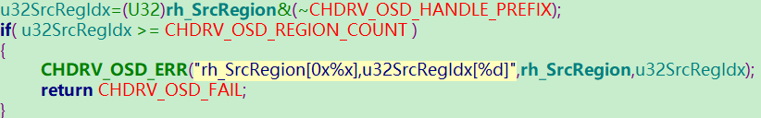

**（2）要使用的参数一定要进行初始化操作（除去用于循环判断的参数）**

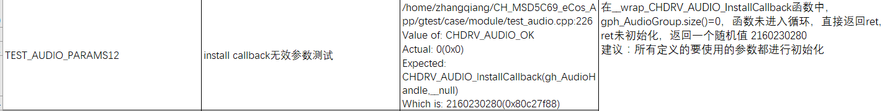

**在__wrap_CHDRV_AUDIO_InstallCallback和__wrap_CHDRV_AUDIO_UnInstallCallback两个函数中因为vector变量是空的，导致程序直接返回ret(未初始化的变量)，结果返回一个随机值2153757672（一个莫名其妙的数值）。**

**（3）？不要干扰测试判断**